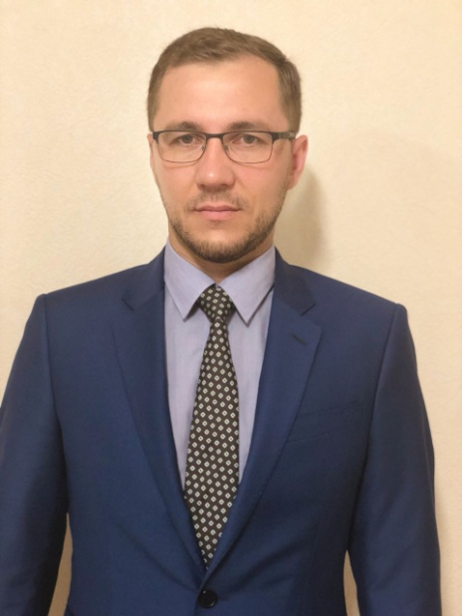

Горбунов Николай Васильевич

Исполнительный директор ООО «ГарантСтрой»
Дата рождения: 13 января 1985г.
Женат, двое детей.
Образование
Окончил в 2012 году Санкт-Петербургский государственный аграрный университет по специальности «Электрификация и автоматизация сельского хозяйства», получил квалификацию инженер.

Трудовая деятельность
С сентября по декабрь 2005 г. работал водителем автотранспортного цеха Солигаличского областного государственного унитарного дорожно-эксплуатационного предприятия. С 2005 г. по 2009 г. проходил действительную военную службу в рядах Вооруженных сил Российской Федерации по контракту. С октября 2009г. принят на должность мастера участка ООО «ГарантСтрой», с октября 2010г. переведен менеджером отдела снабжения, с июня 2011г. переведен на должность начальника отдела снабжения, с февраля 2014г. переведен на должность директора по развитию, с марта 2018г. по настоящее время работает в должности исполнительного директора.

